**开展2018年汕头市“粮食科技活动周”宣传活动**

5月25日，由市发展和改革局（粮食局）、市粮食企业集团公司和市粮油品质检验所联合举办的2018年汕头市“粮食科技活动周”集中宣传活动在“汕粮米铺”连锁店（金环店）举行，市发改局（粮食局）副调研员陈武杰同志、市粮食企业集团公司和市粮油品质检验所相关领导同志参加了活动。

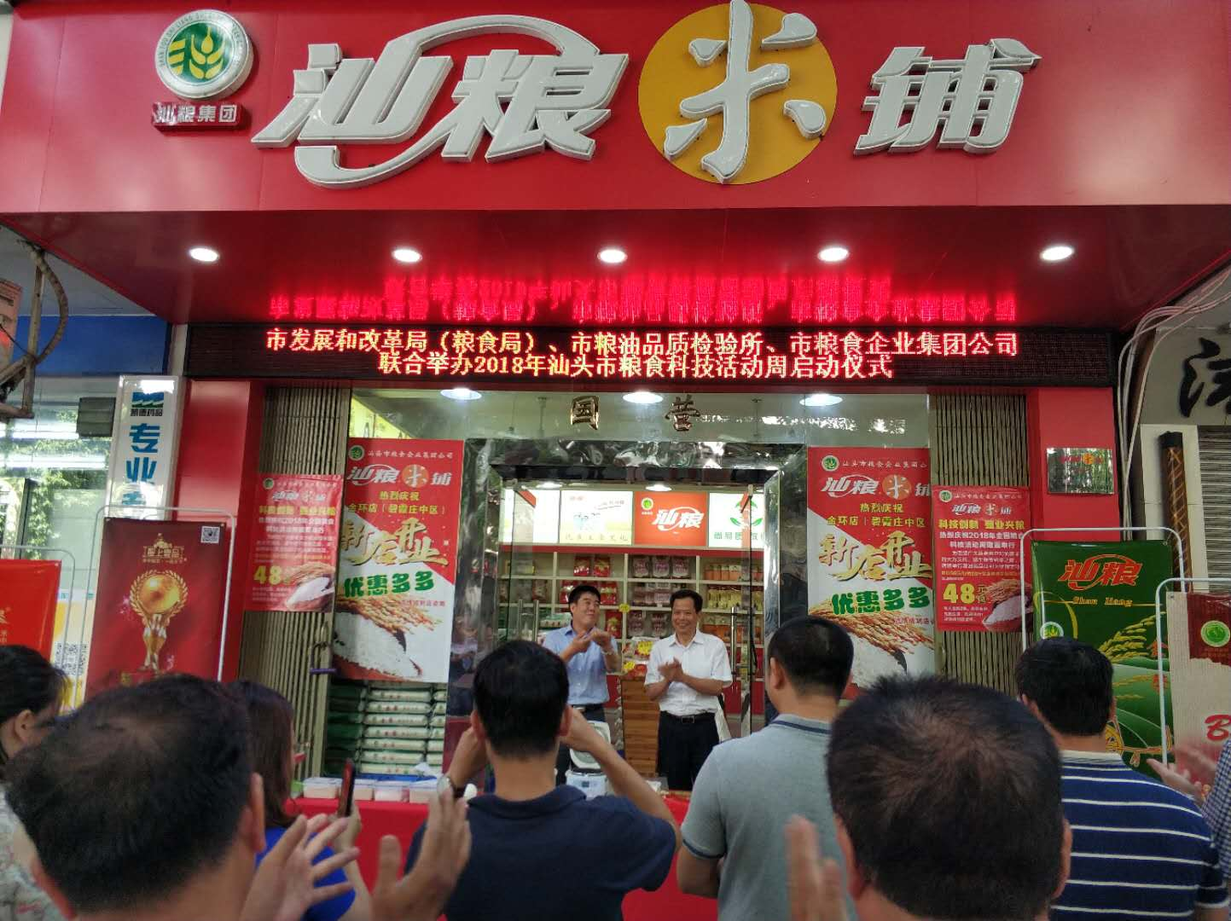

活动现场摆放了粮油样品供市民参观，并提供米面熟食让市民品尝。同时，活动还组织专家现场接受市民对大米、面粉营养，选购和储存方式等有关方面问题的咨询，向市民普及粮油有关知识。

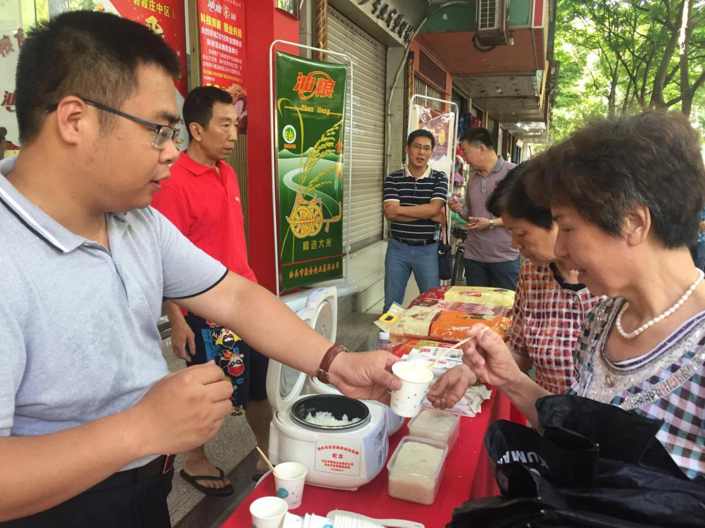

此次“粮食科技活动周”还在“汕粮米铺”各连锁店同步举行。

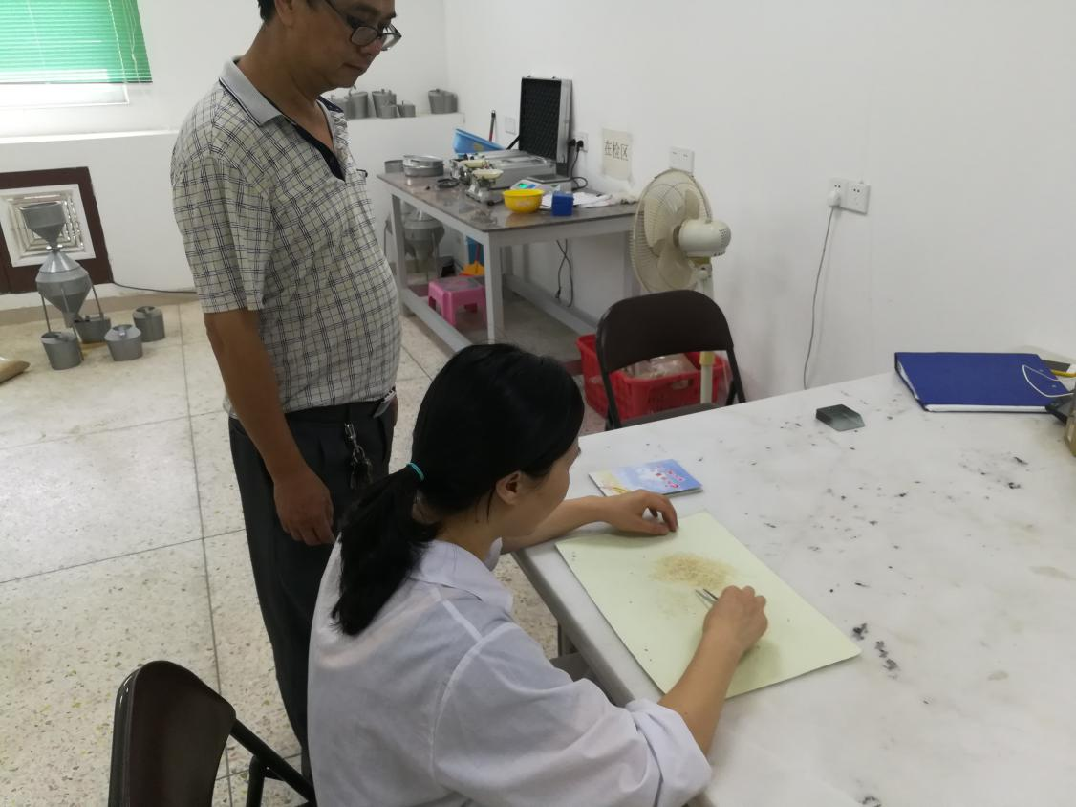

并在市粮油品质检验所开展“粮油实验室开放日”系列宣传活动。